中国教育工会重庆市巴蜀小学委员会
2026年春节联欢文体活动物资询价采购公告

- 项目名称: 2026年春节联欢文体活动物资采购
二、采购限价与内容
1.本包为全包价，单价最高限价为人民币300元/套，数量以工会实际采购需求为准在合同上进行约定。
2.活动物资采购内容清单
序号 | 产品配置
序号 | 产品名称 | 产品规格/型号 | 产品样图参考
1 | 美人甲南瓜籽(五香味） | 288g | 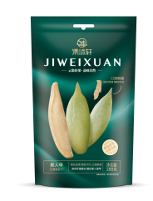
2 | 便携式电热水杯 | 型号： RS-CP05F | 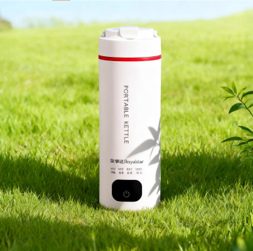
3 | 马年生肖公仔 （富贵布艺马） | 25cm | 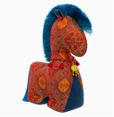  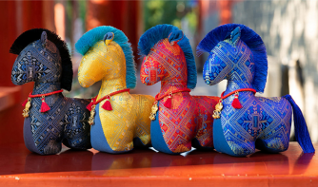
4 | 故宫文化 一马当先春联套装.简装礼盒B | 春联(金马辉腾)1副；福字*2张(285+285mm)；窗花*1对；红包*6个；瑞马传捷报铃铛*1个；对联胶贴*1套 | 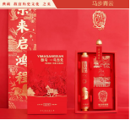
5 | 包装与定制腰封 |  | 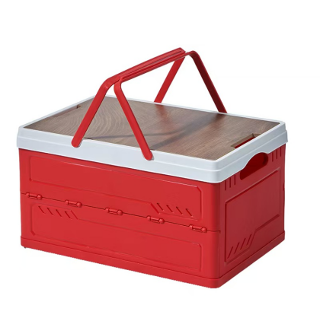
6 | 内容定制不干胶贴 |  | 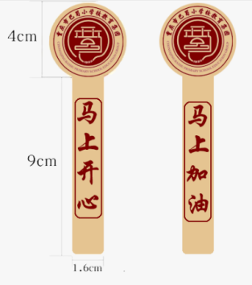
7 | 腊肉 | 1.2斤左右 | 土猪肉
8 | 香肠 | 1包5节1斤左右 | 土猪肉

三、配送时间：拟定为2026年1月29日左右，具体以工会通知时间为准。
四、合格的报价人
符合《中华人民共和国政府采购法》第二十二条规定；
五、报价文件格式及相关要求
1. 报价文件包括：报价表、资格材料、法人身份情况等。报价文件每页须加盖公章，文件格式见第九条。
2. 报价企业须按包进行整体报价，且为一次性报价，否则报价无效。
3. 报价文件需单独密封，且在封面注明项目名称。
4. 报价人要按报价表的格式填写明细清单，除此之外，采购人无需再支付任何费用。
5. 由于报价表填报不完整、不清楚或存在其他任何失误，所导致的任何不利后果均应由投标人自行承担。
六、报价文件的递交（密封报价）
报价人可将密封好的报价文件直接送至采购单位，或以邮寄或速递方式送达。密封报价文件须在密封处加盖公章，邮寄或快递的报价文件须在信封处注明“密封报价”字样。邮寄或速递方式的报价文件送达时间晚于报价截止时间。以传真、电子邮件、电报、电话等方式递交的投标文件恕不接受。
七、报价时间及地点
1．公告期限：自本公告发布之日起3个工作日
接受报价时间： 2025年1月13日-1月15日，每日上午9：00-11：00下午14:00-16:00(节假日顺延)。逾期收到或不符合规定的报价文件将被拒绝。
2．报价文件递交地点：
地址：重庆市渝中区巴教村15号
联系人：彭老师 电话: 023-63526937
八、评审原则
根据符合采购需求、质量和服务相等且报价最低的原则确定成交供应商。
九、评审信息
询价开始时间： 2025年1月16日上午 09:00
询价地点：巴蜀小学圣陶阁三楼会议室
十、报价文件格式（可参考）
1.营业执照复印件
2.法人身份证复印件
3.报价表
价格单位：人民币元
序号 | 采购类型 | 数量 | 单价 | 小计 | 备注

总计金额： 大写：人民币
预计交货时间：
报价有效期：

报价人全称（公章）：
日期：
联系人姓名：
联系电话：

（报价人可参照上述格式填写报价表，也可自行设计报价表后进行填写。）

